京都府
所属 | 役職 | 氏名 | メールアドレス
＜法人名＞
＜申込担当者＞ |  | 氏名
所属/役職
＜連絡先＞ |  | FAX
電話番号
メール
アドレス
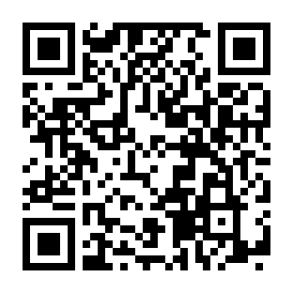
参加者
お申し込みは、 QRコードからWEB申込へ、
または、下記をＦＡＸ（075-253-0204）
参加者
・前日までにご記入のメールアドレスへ、セミナーURLを送信いたします。
ご要望に応じてZoomの操作方法等を説明いたしますので、ご相談ください。
＜職員満足度向上セミナー 申し込み用紙＞
日時：令和４年11月１８日（金） 13:30～16:30
対象者：人材育成・定着の取組に関わる経営者・管理職・人事担当の方
定員：オンライン参加 100名
参加費：無料（要予約）
主催：京都府

